Mục tiêu:
Phần mềm cho thermostat, có khả năng giám sát nhiệt độ phòng trong tầm từ 0 đến 60 độ, điều khiển một máy lạnh để đạt nhiệt độ cài đặt.
Yêu cầu chính:
- Đọc nhiệt độ sau mỗi 500 ms.
- Nhiệt độ có độ phân giải 1ºC.
- Cung cấp giao diện người dùng để cài đặt ngưỡng nhiệt độ.
- Điều khiển nhiệt độ bằng giải thuật ON/OFF, đóng mở quạt gió giàn lạnh để đạt nhiệt độ cài đặt.
- Hiển thị trạng thái ON/OFF của quạt gió giàn lạnh.
- Hiển thị nhiệt độ hiện hành lên LCD trong quá trình hoạt động.
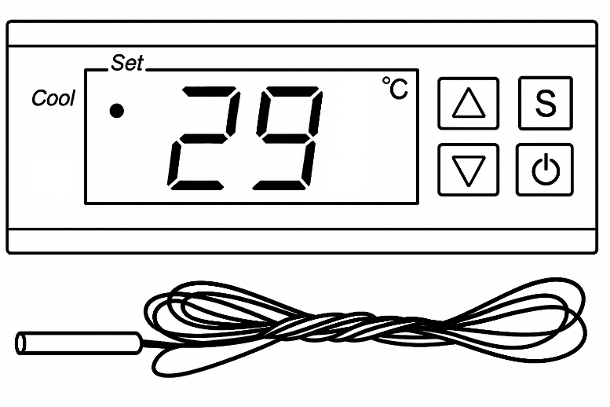
Hình 1 Bộ điều khiển nhiệt độ đơn giản

Thiết kế prototype:
- Proteus simulation
- STM32F4/Bluepill board + buttons, DS18B20 sensor, LCD

